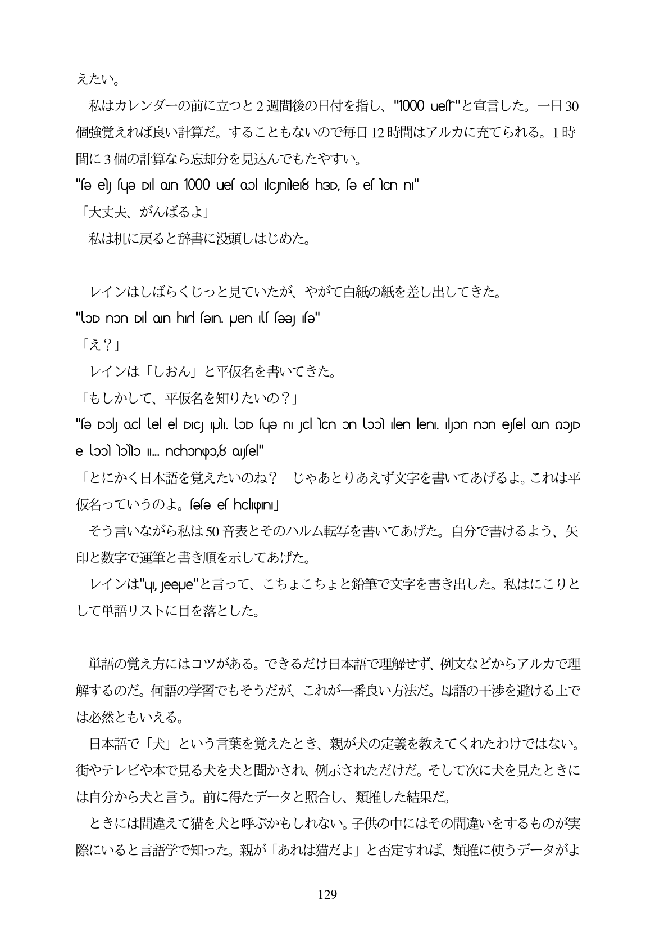

えたい。

私はカレンダーの前に立つと2週間後の日付を指し、"1000ueT"と宣言した。一日30 個強覚えれば良い計算だ。することもないので毎日12時間はアルカに充てられる。1時 間に3個の計算なら忘却分を見込んでもたやすい。 "e el fue Dl on 1000 ue ool lcnile8 h3D, fe el cn n"

「大丈夫、がんばるよ」

私は机に戻ると辞書に没頭しはじめた。

レインはしばらくじっと見ていたが、やがて白紙の紙を差し出してきた。 "loD non DIl QInhir sein, pen Ussee) se" 「え?」 レインは「しおん」と平仮名を書いてきた。 「もしかして、平仮名を知りたいの?」 "e Dolocllel el DICJ pl. loD fue ni Jcllcn on lool llen len, pn non efel on nojD

e lɔɔ lɔNɔ II. nchonpo8 Qysel" 「とにかく日本語を覚えたいのね? じやあとりあえず文字を書いてあげるよ。これは平 MEx? --oCl. Y50DJr., fefe ef hclipin]] そう言いながら私は50音表とそのハルム転写を書いてあげた。自分で書けるよう、矢 印と数字で運筆と書き順を示してあげた。 レインは"u Jeepe"と言って、こちよこちよと鉛筆で文字を書き出した。私はにこりと して単語リストに目を落とした。

单

単語の覚え方にはコツがある。できるだけ日本語で理解せず、例文などからアルカで理 解するのだ。何語の学習でもそうだが、これが一番良い方法だ。母語の干渉を避ける上で は必然ともいえる。 日本語で「犬」という言葉を覚えたとき、親が犬の定義を教えてくれたわけではない。 街やテレビや本で見る犬を犬と聞かされ、例示されただけだ。そして次に犬を見たときに は自分から犬と言う。前に得たデータと照合し、類推した結果だ。 ときには間違えて猫を犬と呼ぶかもしれない。子供の中にはその間違いをするものが実 際にいると言語学で知った。親が「あれは猫だよ」と否定すれば、類推に使うデータがよ

129